„Żyrafa” – praca plastyczna. Tworzenie cętkowanych żyraf.

Posłuchaj piosenki „Żyrafa fa fa fa”
https://youtu.be/EG2o2ipG_QQ

1 wersja: „Jak zrobić żyrafę z papieru?”
https://youtu.be/Qsfs07Hbp04
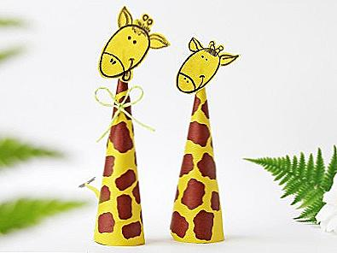
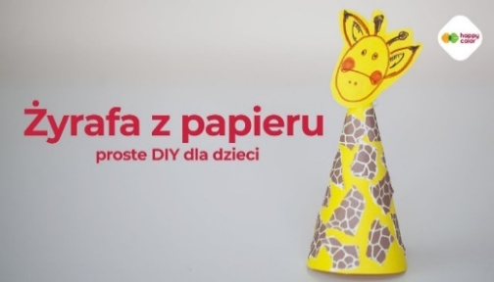

2 wersja:
Materiały:
papier w kolorze żółtym i brązowym;
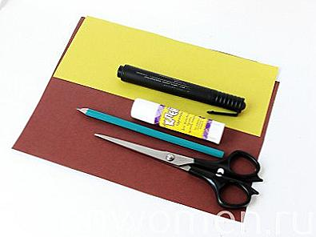
nożyczki;
klej w sztyfcie;
czarny marker
ołówek;
pasek z tektury falistej o jasnozielonym odcieniu.

Jak zrobić papierowe żyrafy?
Żółtą kartkę skręcamy w stożek, sklejamy i nożyczkami odcinamy dolną część (tak, aby podstawa stożka
była prosta)
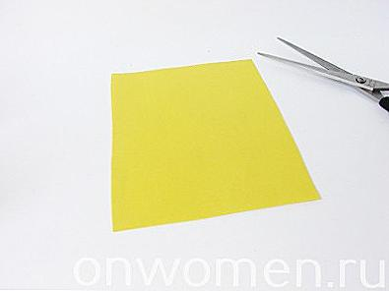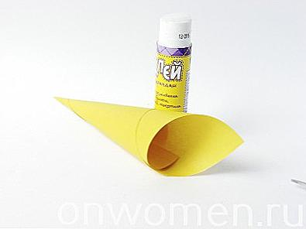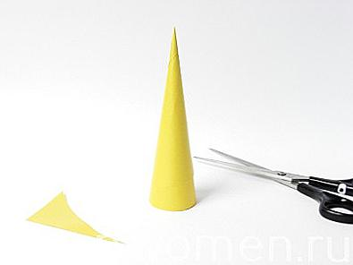

Z brązowego papieru tworzymy cętki różnej wielkości (małe przyklejamy na szczycie stożka, większe na dole)

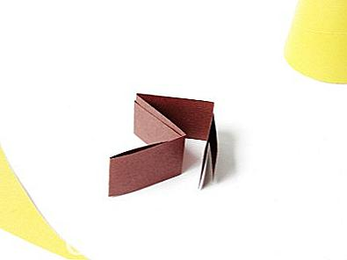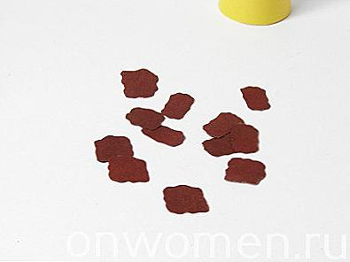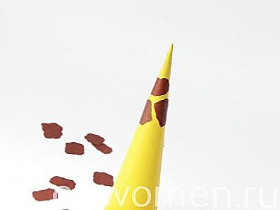

Na kawałku żółtego papieru ołówkiem rysujemy szkic śmiesznej twarzy żyrafy. Szkic poprawiamy markerem, wycinamy odchodząc od konturu 2-3 mm, przyklejamy do górnej części stożka.
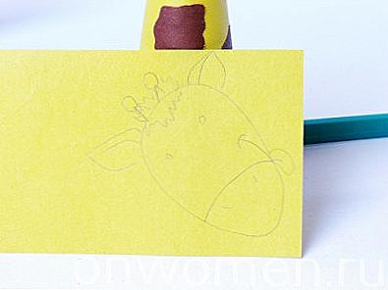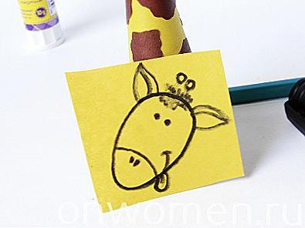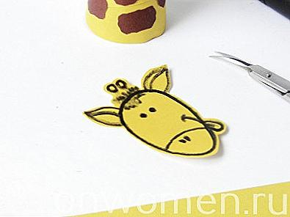

Tworzymy ogon żyrafy z żółtego papieru. Na końcu ogona powinna być „mała szczotka” z brązowego papieru.

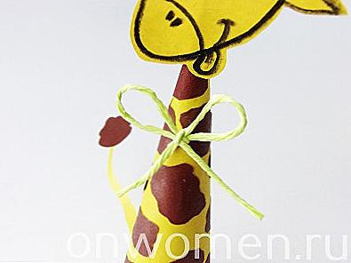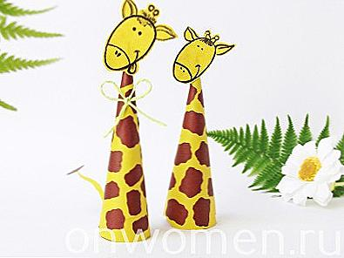

Przekazujemy dzieciom ciekawostki o żyrafach:
- żyrafy osiągają wysokość 5 – 6 metrów, samce są wyższe i cięższe od samic,
- masa ciała żyraf może dochodzić do 1200 kg u samców i 830 kg u samic,
- wyróżniamy 9 podgatunków żyraf. Różnią się miedzy sobą wzorem ubarwienia,
- długa szyja umożliwia jej zrywanie pożywienia z wysokich gałęzi, szyja żyraf może osiągać długość 2 metrów,
- żyrafy mogą dożywać na wolności wieku 25 lat,
- ma taką samą liczbę kręgów szyjnych jak inne ssaki (tylko są one dłuższe),
- umaszczenie żyrafy to kamuflaż na sawannie, zagrożeniem dla żyraf są lwy

